实验 用光切显微镜测量表面粗糙度

- 目的与要求
  - 学习光切显微镜测量表面粗糙度的原理和方法；
  - 了解微观不平度十点高度Rz的实际含义。

- 测量原理
光切显微镜是利用光切法来测量表面粗糙度的，其原理如图3-1所示。由光源发出的光经过聚光镜2，穿过狭缝3形成带状光束。光束再经物镜4以45度角射向工件5，在凹凸不平的表面上呈现出曲折光带，再以45度角反射，经物镜6到达分划板7上。从目镜看到的曲折亮带，有两个边界，光带影像边界的曲折程度表示影像的峰谷高度h΄。h΄与表面凸起的实际高度h之间的关系为
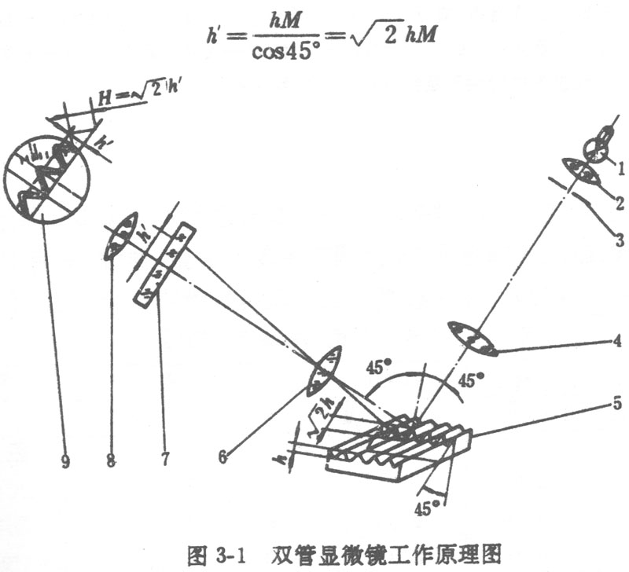
式中，M为物镜6的放大倍数。
在目镜视场里，高度h΄是沿45度方向测量的，若在目镜测微器7的读数值为H，则h΄与H的关系为 h΄=Hcos45˚,将前后两式代入可得，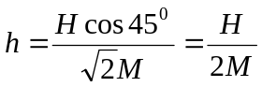，令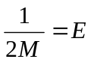，则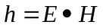。系数E作为目镜测微器装在光切显微镜上使用时的分度值。E值与物镜的放大倍数M有关，一般它已由仪器说明书给定。

三、测量仪器 光切显微镜
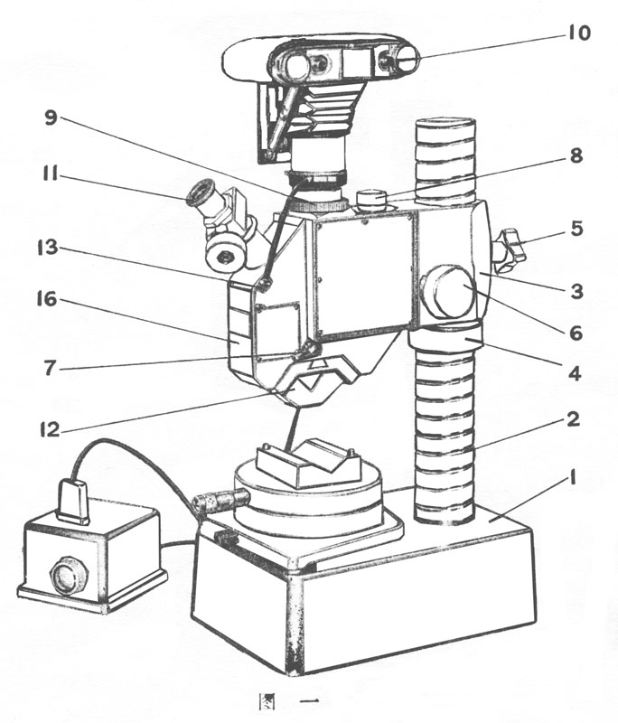
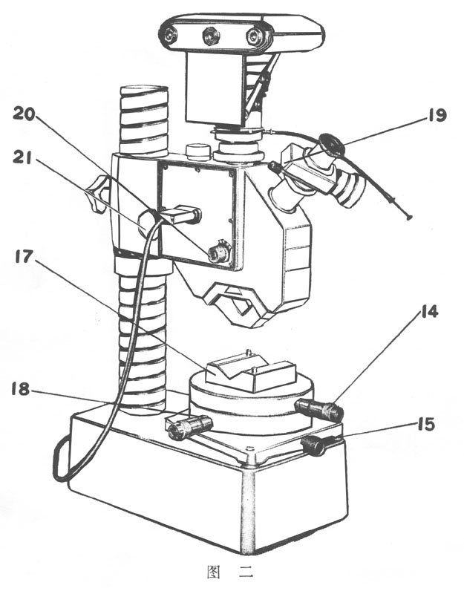

１、基座，２、立柱，３、横臂，４、手轮，５、横臂紧固螺丝，６、微调手轮，７、手柄，８、照明灯，９、插座，１０、摄影装置，１１、测微目镜，１２、物镜组，１３、快门线，１４、百分尺，１５、工作台紧固螺丝，１６、壳体，１７、V型块，１８、座标工作台。
１９、测微目镜紧固螺丝，２０、摄影选择旋钮，２１、对焦辅助旋钮

- 测量步骤
  - 按工作粗糙度的估计值，选择适当放大倍数的物镜并装在仪器上；
  - 将被测工作置于工作台上；
  - 通过变压器接通电源；
  - 调整仪器，其步骤如下：
    - 松开横臂紧固螺丝５，转动横臂３及手轮４，使镜头对准被测量表面上方，然后锁紧横臂紧固螺丝５；
    - 调节微调手轮６，上下移动壳体１６，使目镜视场中出现切削痕纹；
    - 转动工作台，使加工痕纹与投射在工作表面上的光带垂直，然后交错调整微调手轮６、对焦辅助旋钮２１，直到获得最清晰光带为止；
    - 松开测微目镜紧固螺丝１９，转动目镜，使目镜中的十字线的水平线与光带大致平行。
５、转动目镜测微计，使十字线的水平线分别与光带上边缘的五个峰顶和五个谷底相切。

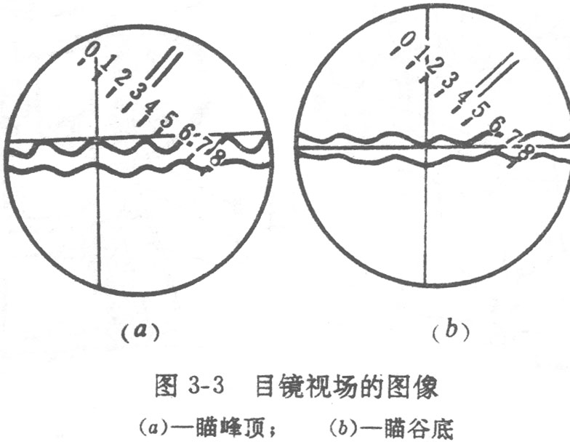

从目镜测微计上分别读取各峰、谷的读数h1,h2,…..h10，按下式算出微对不平度十点高度Rz，即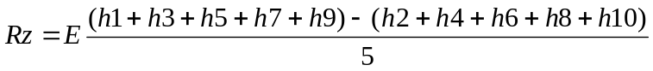
式中，hi的单位为格数。
- 于零件各部分的粗糙度不一定均匀一致，为了充分反映表面粗糙度的特性，必须在一定长度范围内的不同部位进行测量并取其平均值。
７、按表面粗糙度国家标准，确定工件表面粗糙度是否符合要求。

数据表格： 光切显微镜测量表面粗糙度
仪器型号及规格：
仪器测量范围：
被测零件要求表面粗糙度Rz=
所选用的物镜放大倍数：M= ；E= 。
测量结果
读数（格） |  |  |  | 实测Rz ()
五个峰点 |  | 五个谷点
h 1 |  | h 2 |  | 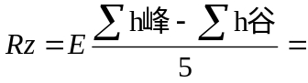
h 3 |  | h 4
h 5 |  | h 6
h 7 |  | h 8
h 9 |  | h 10
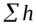峰 |  | 谷
适用性结论：

